Alifia Shafanaura Pamuji

1810211002

Lab act C1

**TUGAS HYPNOWRITING PATOLOGI ANATOMI**

**ADENOKARSINOMA ENDOMETRIUM**

.

1. Mengenai aku: Sel kanker

Halo teman-teman! Kenalkan namaku sel kanker. Namun ini adalah namaku yang paling dikenal dan sering disebutkan oleh orang. Aku punya nama panjang lain tergantung dimana tempat aku tinggal, yang akan aku kenalkan setelah ini. Aku adalah sel yang jahat. Dulunya aku adalah sel epitel yang baik, tetapi, aku juga bisa berubah menjadi jahat sewaktu-waktu apabila terdapat faktor-faktor yang dapat merusakku. Aku bisa tinggal dan tumbuh dimana saja di seluruh tubuhmu, tergantung dari faktor apa yang merubahku.

Faktor tersebut ada banyak, bisa karena kamu tidak menjaga kesehatanmu dengan baik seperti banyak memakan makanan berkolesterol tinggi dan fastfood, virus yang memasuki tubuhmu, radiasi dan bahan kimia yang terpapar ke tubuhmu, perubahan hormon pada tubuhmu, bahkan gen yang ada didalam diriku sendiri. Faktor-faktor tersebut membuat tubuhmu mengalami peyakit-penyakit yang bisa merusak diriku sehingga menjadi sel yang jahat.

Bagaimana bisa faktor tersebut membuatku menjadi jahat?

Normalnya terdapat 3 jenis bentuk tubuh yang dapat aku miliki tergantung dimana tempat aku tinggal, yaitu bentuk gepeng, kuboid dan silindris. Aku juga tumbuh secara terkontrol dan teratur karena didalam tubuhku terdapat suatu gen yang dapat membantu menghentikanku apabila aku mulai bandel dan tidak mengontrol pertumbuhanku atau bahkan merubah penampilan fisikku menjadi jenis sel yang berbeda. Namun, apabila diriku terpapar oleh faktor-faktor yang telah aku sebutkan diatas, gen yang ada didalam tubuhku bisa rusak, sehingga tidak ada lagi yang mampu mengontrol pertumbuhanku serta bentuk fisikku juga akan berubah.

Nah, hal itu menyebabkan aku terus tumbuh dengan cepat dan ganas sambil mengeluarkan berbagai macam zat yang dapat memicu peradangan didalam tubuhmu. Pertumbuhan tak terontrol tersebut yang akan memunculnya suatu benjolan di permukaan organ tubuhmu. Dan karena aku juga butuh makan untuk tumbuh, maka ketika terjadi pertumbuhan yang berlebihan pada diriku, aku juga akan menyerap banyak zat makanan dan energi dari dalam tubuhmu sehingga kamu akan menjadi lemas, kurus dan sakit. Sangat buruk, kan? Hehe.

Dan ketika aku sudah jadi jahat, kalian akan sulit untuk menghentikanku!

Karena aku sudah bisa berpindah tempat tinggal dengan mudah dari satu organ ke organ lainnya dengan cara menumpangkan diri didalam aliran darahmu. Aku juga menjadi sangat kuat sehingga obat-obatan akan sangat sulit untuk membunuhku, terutama apabila aku sudah mencapai stadium yang tinggi. Karena itu, kesempatan terbesarmu untuk mengembalikanku jadi baik ketika stadiumku kejahatanku masih rendah, atau bahkan melakukan pencegahan ketika aku masih menjadi sel yang baik.

Akibat kemampuanku ini, aku sudah memakan banyak korban. Jadi, apabila kamu ingin aku tetap menjadi sel yang baik, maka kamu juga harus menjaga tubuhmu dan kesehatanmu ya, sebelum kamu terlambat untuk menghentikanku.

1. Mengenai Tempat tinggalku

Diatas aku mengatakan aku bisa tinggal dan tumbuh dimana saja. Nah coba kalian tebak kali ini aku tinggal dimana?

Yup, kali ini, aku bertempat tinggal didalam rahim. Rahim sendiri merupakan salah satu organ yang berada dalam kesatuan sistem reproduksi wanita. Organ ini terletak di bagian tengah dari rongga panggul, tepatnya di belakang kandung kemih dan di depan rektum. Ketika kamu hamil dan mengandung seorang bayi, disinilah bayimu akan tinggal loh! Bayimu akan tinggal bersamaku ketika aku masih menjadi sel yang baik hehehe

Eh tapi, rahim kan memiliki 3 lapisan? Ada perimetrium, miometrium dan endometrium. Dimana lapisan rahim tempat aku tinggal kali ini? Jawabannya adalah di lapisan Endometrium. Yup saat aku masih baik, aku yang menyusun lapisan endometrium tersebut. Endometrium adalah lapisan rahim yang terletak di paling dalam rahim dan berisi banyak kelenjar serta pembuluh darah. Dan aku, menempati kelenjar yang terdapat di endometrium. Lapisan endometriumku ini berhadapan langsung dengan ruang rahim dan menjadi tempat melekatnya embrio saat terjadi kehamilan, tetapi lapisan ini juga menjadi satu-satunya lapisan yang dapat luruh.

Jadi, normalnya lapisan endometriumku dibentuk serta dipertahankan keberadaannya oleh hormon estrogen dan progesteron yang ada didalam tubuh wanita. Nah ketika kehamilan terjadi, maka keberadaan lapisan tersebut akan dipertahankan. Namun apabila tidak terjadi kehamilan, endometrium yang aku susun ini akan meluruh.

Hal inilah yang menyebabkan perdarahan pada wanita atau yang kita sebut menstruasi, akibat dari pembuluh darah di endometrium ini juga ikut meluruh. Normalnya peluruhan lapisan ini terjadi 28-30 hari sekali selama 7 hari. Sehingga apabila terjadi ketidakseimbangan hormonal didalam seseorang yang menyebabkan terganggunya hormon estrogen dan progesteron, maka akan terjadi menstruasi yang tidak normal diluar siklusnya.

Nah karena tempatku tinggal kali ini adalah di lapisan endometrium organ rahim serta di bagian kelenjarnya, maka manusia memanggilku dengan nama panjang "Adenokarsinoma Endometrium". Jika diartikan, Adeno artinya "kelenjar", karsinoma artinya "sel kanker" dan Endometrium adalah lapisan yang kutinggali. Nama panjangku keren kan!

1. Mengenai aku: Adenokarsinoma Endometrium

Sekarang, mari mengenalku lebih lanjut!

a.Faktor-faktor yang merubahku jadi jahat

Aku merupakan tipe kanker rahim yang paling sering loh. Walaupun penyebab pasti yang menyebabkan aku menjadi jahat belum diketahui, peningkatan kadar estrogen dalam tubuhmu memainkan peran yang penting, teman-teman. Aku menjadi jahat diduga akibat adanya rangsangan estrogen yang terus menerus, dikarenakan pada tubuhku terdapat banyak reseptor estrogen dan progesteron. Interaksi reseptor tubuhku dengan kedua hormon itu memicu peningkatan pertumbuhan (hiperplasia) yang tidak terkontrol dari diriku hingga akhirnya aku membandel dan menjadi jahat seperti sekarang hehe.

Sehingga, faktor-faktor yang membuatku jadi jahat pasti berhubungan dengan kenaikan kadar estrogen teman2, diantaranya:

- Terapi sulih hormon pasca menopouse

- Pil kontrol kehamilan (KB)

- Jumlah total menstruasi

- Kehamilan

- Sindrom ovarian polikistik

- Tamoxiven

- Pemakaian alat intrauterine

- Obesitas

- Diabetes dan Hipertensi

- Usia

- Riwayat keluarga

b. Gejala-gejala yang aku timbulkan

Aku biasanya muncul dan tumbuh pada wanita dengan rata-rata umur 60 tahun. Aku ini juga jago bersembunyi loh! Sehingga sulit bagi manusia yang rahimnya aku tempati untuk menyadari bahwa aku sudah berubah menjadi sel yang jahat. Kebanyakan mereka baru menyadariku ketika stadium kejahatanku sudah tinggi hehe.

Apa saja yang akan terjadi begitu aku sudah menjadi jahat di rahim kamu?

Hampir 90% pasien yang rahimnya aku tempati mengalami gejala seperti pendarahan vagina yang abnormal, seperti perubahan pada periode atau pendarahan antara periode atau setelah menopause. Lalu juga adanya cairan non-darah pada vagina juga merupakan tanda yang aku timbulkan.

Kamu juga akan sering mengeluh adanya rasa nyeri dan bengkak pada pinggang, terasa ada massa (tumor), dan kehilangan berat badan tanpa sebab. Tetapi gejala ini lebih sering terasa ketika stadium kejahatanku sudah tinggi, artinya, mungkin aku sudah menyebar dan tinggal di organ lainnya ditubuhmu. Hiii.

c. Pemeriksaan untuk menemukanku

Lalu ketika sudah ada gejala diatas, bagaimana cara kamu memastikan bahwa aku sudah menyerang rahimmu? Kamu harus ke dokter dan melakukan pemeriksaan-pemeriksaan berikut ini:

- Biopsi endometrium

- Dilatase dan Kuretase

- Histeroskopi

Atau, bisa juga dengan melakukan pemeriksaan radiologi menggunakan USG transvaginal, CT-scan atau MRI.

Satu lagi pemeriksaan yang akurat, yaitu mengukur kadar CA 125 dalam darahmu. CA 125 merupakan zat yang sengaja aku lepaskan ke aliran darahmu. Sehingga kadar CA 125 yang sangat tinggi menunjukkan bahwa aku sudah menyebar ke bagian lain dari rahimmu. Oleh karena itu pemeriksaan darah CA 125 juga dilakukan untuk mendeteksi adanya aku.

Nah, diatas ada pemeriksaan biopsi. Dimana jaringan endometrium rahim milikmu akan diambil sampelnya, lalu setelahnya akan dilakukan pengecekan Histopatologi untuk melihat keberadaanku sekaligus memastikannya bahwa itu benar-benar aku. Lalu, bagaimana kamu tahu bahwa benar-benar terdapat aku didalam jaringan tersebut?

Jawabannya adalah, ada banyak perbedaan yang dapat kamu lihat dibawah mikroskop untuk memastikan bahwa itu adalah aku, diantaranya akan tampak jaringan tumor dengan sel neoplastik yang tersusun solid dan kelenjar, dengan sebagian kecil tampak skuamous metaplasia,dengan gambaran sel-sel tersebut N/C ratio meningkat, pleomorfisme berat, membran inti ireguler, kromatin kasar, inti sebagianvesikuler, anak inti prominen. Diantaranya terdapat nekrosis, fokus-fokus perdarahan dan mudah ditemukan mitosis. Tampak pula lesi prekursor berupa hiperplasi glandular atipikal. Seperti gambar berikut:

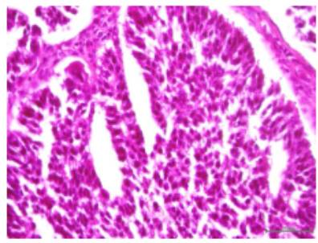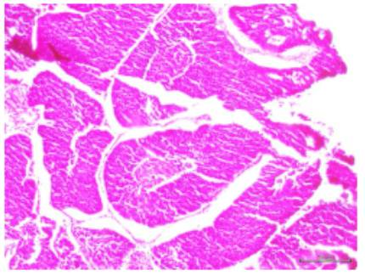

Jadi, segera lakukan pemeriksaan-pemeriksaan diatas secepatnya jika kamu mengalami gejala-gejala tersebut ya, sebelum kamu terlambat untuk menghentikanku! Hehehe.

d. Stadium kejahatanku

Nah tadi aku sudah menyebutkan bahwa kejahatanku itu bertahap dan terdapat stadiumnya. Bagaimana proses stadium tersebut ketika aku baru saja menjadi jahat tetapi masih bisa dihentikan, sampai menjadi sangat sulit untuk dihentikan?

Menurut FIGO dan AJCC, inilah stadium-stadiumku:

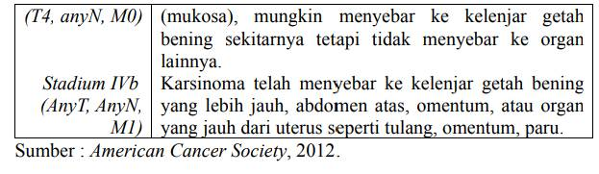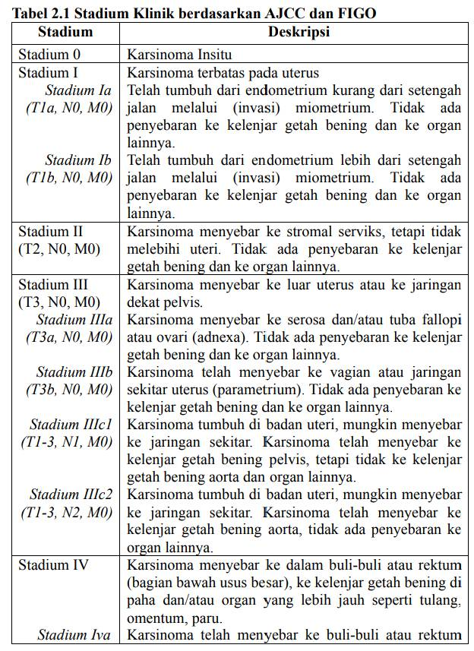

e. Yang dapat kamu lakukan

Umumnya, yang dapat kamu lakukan ketika kamu sudah mengetahui secara pasti bahwa aku sudah menyerang rahimmu, diantaranya adalah pengangkatan rahim kamu sampai leher rahim, termasuk saluran tuba dan ovarium kamu, serta pengangkatan limfa nodus pada panggul dan para-aortamu. Karena ada kemungkinan aku sudah menyebar ke bagian-bagian terdebut, sehingga organ-organ tersebut juga harus diangkat.

Jenis operasi yang paling sering dilakukan oleh para manusia untuk menyingkirkanku adalah histerektomi. Operasi yang dilakukan untuk mengangkat rahim dan leher rahim kamu disebut histerektomi total. Ketika rahim kamu diangkat melalui sayatan di perut, itu disebut histerektomi abdominal total (TAH). Sementara jika rahim kamu akan diangkat melalui vagina, itu dikenal sebagai histerektomi vaginal.

Suatu histerektomi radikal dilakukan ketika aku, sel kanker endometrium, telah menyebar sampai ke leher rahim kamu atau daerah sekitar leher rahim (parametrium). Dalam operasi ini, seluruh rahim kamu, jaringan di samping rahim kamu (parametrium dan ligamentum uterosakrum), dan bagian atas vagina kamu (sebelah serviks) semua akan diangkat. Lalu jika kamu memiliki stadium yang tepat melalui pengobatan bedah, adjuvant RT (brachytherapy vagina atau sinar eksternal), kemoterapi atau terapi hormonal mungkin akan dianjurkan oleh doktermu tergantung pada faktor-faktor risiko yang kamu miliki.

Bagaimana, sangat rumit dan banyak kan? Itulah aku, sangat kuat dan sulit untuk menyingkirkanku hahaha.

Nah, teman-teman, segitu aja yang ingin kusampaikan mengenai aku, si Sel Kanker Endometrium. Semoga dengan informasi-informasi yang aku sampaikan kepada kalian, bisa membantu kalian untuk mecegah aku, yang tadinya sel epitel endometrium yang baik, menjadi sel kanker yang jahat. Sekian dari aku sel kanker, jaga kesehatan ya teman-teman!

Sumber:

American Cancer Society (2016)

https://literasikanker.perpusnas.go.id › ...

LITERASI KANKER INDONESIA

Braun, et al. (2016). Diagnosis and Management of Endometrial Cancer. American Family Physician, 93(6), pp. 468-474.

http://repository.usu.ac.id › bi...PDF

ADENOCARCINOMA RNDOMETRIUM - USU Repository

https://docplayer.info/43550831-Endometrioid-adenokarsinoma-ovarii-sinistra-berdiferensiasi-buruk-dengan-invasi-ke-uterus.htm